江苏省教育科学“十四五”规划课题文献研究记录表
课题名称：工程思维视域下小学科学学科实践的全域推进研究C/2023/03/04

文献题目 | 立足课堂设计培养小学生的科学工程思维能力 | 研究时间 | 2024.3
研究教师 | 周雨柔 | 文献来源 | 《“工程思维视域下小学科学学科实践的全域推进研究”文献汇编》
内容摘要：
文章重点阐述教师针对课堂设计，如何从优化导入环节、课堂提问和实验材料三个方面适时恰当地激发学生兴趣，并引导他们进入积极主动的思维状态，从而在科学课堂中更有效地培养学生的科学工程思维能力。
读后感悟（对典型课教学或本课题研究的启发）：
科学工程思维能力是学生在科学实践和工程设计过程中进行创新和解决问题的能力。在小学科学课堂中，教师可以通过对小学科学课程及相关活动进行有趣的情境创设，优化课堂导入环节，激发学生的兴趣，启动学生的思维状态，有效的提问促进学生思维进一步提升，依托实验材料进行课堂深入探究，从而培养小学生的科学工程意识和科学工程思维能力，让学生通过观察、实验、制作、建模和推理一系列活动来获取知识，在不断的经历中培养实践能力、工程思维能力和运用科学知识解决问题的能力。
具体方案如下：
工程思维视域下小学科学学科实践的内容开发与设计研究（不动）
部分教学环节中过程标注（提出问题——聚焦主题——系统设计——统筹资源——探究实践——反思诊断——探究实践/更新迭代）本句勿删
《露和霜》教学设计（仅供参照）
【教学目标】
- 列举日常生活中水的蒸发和水蒸气凝结成水的实例，如晒衣服、雾、玻璃窗上的水珠等。
- 知道温度是影响水结冰和水沸腾过程的主要因素。
- 描述雾、雨、雪、露、霜、雹等天气现象形成的原因。
- 描述地球上的水在陆地、海洋及大气之间处于不间断的循环之中。
- 举例说明水在地球上的循环产生了云、雾、雨、雪等天气现象。
【教学重难点】
重点：学会模拟露和霜的实验，推理出自然界中露和霜的形成原因
难点：做造霜的实验。
【教学准备】
教师材料：课件、加湿器、塑料杯。
学生材料：金属罐、冰块、抹布、盐、温度计。
【教学过程设计】
一、创设情境，引发思考。
1.以“秋天的第一杯奶茶”切入，展示一冰一常温的两杯奶茶，观察外包装盒壁。
2.讨论交流：冰奶茶外杯壁不同于常温奶茶外杯壁的水珠的来源。
3.出示自然天气中露和霜的图片。
4.讨论交流：露和霜的形成原理及共同之处。
二、造露、造霜
1.视频观察：露和霜的特点
2.讨论交流：露和霜是怎么形成的？
3.讨论问题：怎样通过模拟实验来验证大家的猜测？（提出问题）
4.思考交流：需要哪些材料？利用这些材料按什么步骤去进行实验？（聚焦主题、系统设计）
5.小组活动：造露、造霜（统筹资源、探究实践）
6.汇报交流：成功了吗？露和霜在形成过程中有哪些相同点和不同点？造露、造霜的关键是什么？（反思诊断）
7.思考交流：冰块、水、盐的多少是如何影响温度的？怎样改进实验过程和步骤？
8.小组活动：根据改进的过程再次尝试，完成实验记录表。（迭代更新）
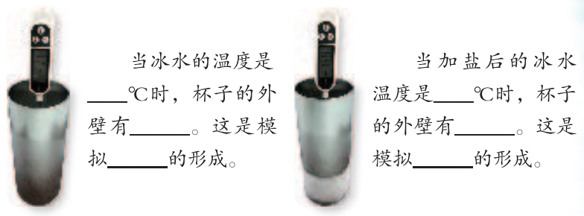
9.小结：露和霜形成的相同点是：温度下降(遇冷)，需要大量的水蒸气。它们的不同点是：开始结霜的温度(霜点)更低，在0℃以下，露形成的温度(露点)在0℃以上；露是从气态到液态的变化，霜是从气态到固态的变化。
三、拓展应用
1.其实，古时候人们就已经对露和霜这两种天气现象展开了研究，并且发现它们对我们的生活产生了很大的影响，我们一起来通过视频了解一下。
3.总结：通过视频我们了解了“白露”和“霜降”这两种节气对人们生活以及动植物的影响。感兴趣的同学还可以继续了解相关内容，并把你的发现与大家进行分享。
【板书设计】
露和霜
0℃以上——凝结——露（小水珠）
水蒸气——遇冷
0℃以下——凝华——霜（小冰晶）

实践思考（教学实践后对典型课教学或本课题研究的启发）：（100-300字）
在小学科学课堂中，科学实验无疑是提升孩子工程思维能力的重要途径之一。而要在科学实验中培养孩子的工程思维能力，首先要注重培养他们的观察和思考习惯。观察和思考是工程思维的基石，在实验过程中对于现象和细节的观察能够帮助孩子发现问题、寻找解决方案，并在实验中获得更深层次的学习体验。
其次，设计与物化是工程活动中重要的一环，教师要创设符合学生年龄特点的真实情境中的问题，引导学生在解决问题的过程中提出设计方案，并动手尝试，在实践中优化方案，通常还需要进行多次迭代改进。在亲身体验中逐步培养“问题——改进——新问题——再改进”的实践习惯。
从探究角度看，用工程的方法和流程设计实验，一方面在设计中需要应用到科学原理，另一方面可以帮助学生更好地理解科学原理，使科学、技术、工程成为一个密切相关的整体。

